

รายงานผลการปฏิบัติราชการเดือนตุลาคม
ประจำปีงบประมาณ พ.ศ.2568
สถานีตำรวจภูธรเสริมงาม จังหวัดลำปาง

ผลการปฏิบัติงานราชการงานสอบสวน สภ.เสริมงามประจำเดือนตุลาคม 2567
งานสอบสวนอำนวยการฃฃฃสอ
ข้อมูล ณ วันที่ 31 ตุลาคม 2567
เมื่อวันที่ 1 ตุลาคม 2567 ถึง 31 ตุลาคม 2567 ทางกลุ่มงานสอบสวน สถานีตำรวจภูธรเสริมงาม มีผลการปฏิบัติราชการในเดือนตุลาคม 2567 ในด้านต่างๆที่ได้รับผิดชอบของกลุ่มงานสอบสวน โดยมีผลการปฏิบัติงานในด้านงานที่เกี่ยวข้องต่างๆประจำเดือนตุลาคม 2567 ดังนี้
โดยงานสอบสวนสถานีตำรวจภูธรเสริมงาม จังหวัดลำปางได้มีผลการดำเนินงานด้านการแจ้งความร้องทุกข์ และรับสำนวนคดีอาญาต่างๆ โดยการดำเนินการ โดยพนักงานสอบสวน ในสังกัดสถานีตำรวจภูธรเสริมงาม จังหวัดลำปาง ซึ่งสรุปผลเบื้องต้นได้ดังนี้
• ผลการปฏิบัติงานราชการงานสอบสวน สภ.เสริมงามประจำเดือนตุลาคม 2567 (1 ตุลาคม 2567 ถึง 31 ตุลาคม 2567)
- รับแจ้งความร้องทุกข์
- ประจำวันเอกสารหาย 92 ราย
- ประจำวันหลักฐาน 58 ราย
- ประจำวันคดีอาญา 70 ราย
- ประจำวันคดีจราจร 7 ราย
- การรับสำนวนคดีอาญา จำนวน 20 คดี
- เสร็จสิ้น 20 คดี - อยู่ระหว่างการดำเนินการ - คดี
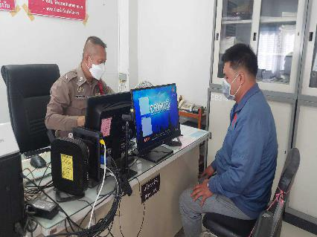
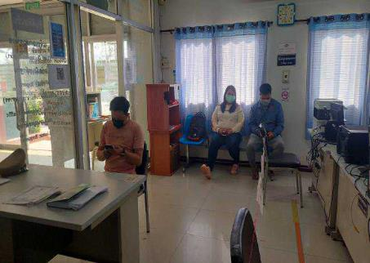
• การจัดเตรียมความพร้อมด้านการบริการ จุด One stop service การเก็บสำนวน ของกลาง และอื่นๆ
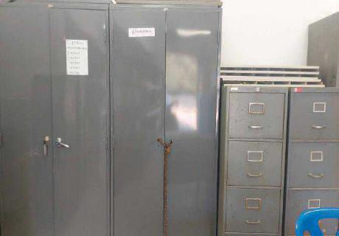
คดีที่น่าสนใจเกี่ยวกับงานสอบสวน
ก่อนทำการจับกุมศูนย์วิทยุ สภ.เสริมงาม ได้รับแจ้งจากโรงพยาบาลเสริมงาม ว่ามีเหตุทะเลาะวิวาท ใช้ความรุนแรง ในวงสุรา เบื้องต้นรับแจ้งว่า มีผู้ได้รับบาดเจ็บสาหัส จำนวน ๑ ราย เจ้าหน้าที่โรงพยาบาลเสริมจึงเข้ารับตัวผู้บาดเจ็บที่บ้านเลขที่ ๑๘๘/๑ ม.๑ ต.ทุ่งงาม พบผู้บาดเจ็บทราบชื่อ นายสุวิตต์ กล้าหาญ ถูกแทงบริเวณหน้าอกฝั่งซ้าย อาการสาหัส จึงนำตัวผู้บาดเจ็บเข้ารักษาเบื้องต้นที่โรงพยาบาลเสริมงามร้อยเวร ๒๐ พร้อมชุดสายตรวจ นำโดย พ.ต.ต.มานพ ชารินทร์ สวป.ฯ จึงเข้าพบผู้บาดเจ็บที่โรงพยาบาลเสริมงาม และได้ติดตามตัวผู้กระทำความผิด เมื่อไปถึงที่เกิดเหตุ พบนายกลม ก้อนแหวน และสั่งให้นายกมลฯ วางมาวุธมืดที่ถือลง ซึ่งนายกมลฯยินยอมแต่โดยดี และได้รับสารภาพว่าเป็นผู้ก่อเหตุใช้ อาวุธมืดดังกล่าวข้างต้น แทงบริเวณหน้าอกนายสุวิตต์ฯ(ผู้บาดเจ็บ) จริง โดยตนและผู้ได้รับบาดเจ็บได้นั่งร่วมดื่มสุรากัน และเกิดมีปากเสียงทะเลาะกัน จึงได้มีการลงไม้ลงมือ อันเป็นเหตุให้ตนได้ใช้อาวุธมีดแทงเข้าบริเวณหน้าอกผู้ได้รับบาดเจ็บ ชุดจับกุมจึงให้พร้อมด้วยร้อยเวร๓๐ พร้อมชุดสืบสวน จึงได้ร่วมทำการตรวจยึดของกลาง ๑. อาวุธมีด (สั้น) จำนวน ๑ เล่ม ตำแหน่งที่พบของกลาง (ภายในมือของผู้ต้องหา) ที่ผู้ต้องหาใช้ก่อเหตุ
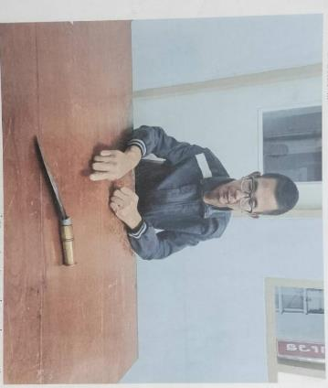
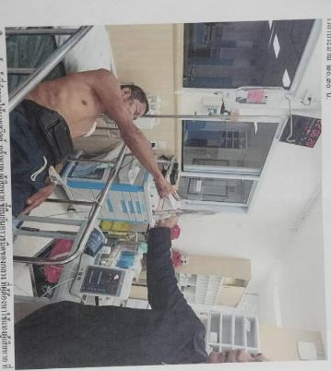
สิ่งที่ดำเนินการไปแล้ว ทำการจับกุม นายนายกลม ก้อนแหวน ที่อยู่ ๑๘๘/๑ ม.๑ ต.ทุ่งงาม
อ.เสริมงาม จว.ลำปาง ดำเนินคดีตามกฎหมายต่อไป

ผลการปฏิบัติงานราชการงานสอบสวน สภ.เสริมงาม ประจำเดือนตุลาคม 2567 นั้น การปฏิบัติหน้าที่เกี่ยวกับด้านบริการประชาชน การให้คำปรึกษา และงานต่างๆ งานสอบสวนและพนักงานสอบสวน สภ.เสริมงาม ซึ่งได้ดำเนินการตามระเบียบหรือมาตรฐานการรับผิดชอบสอบสวนคดีอาญาทุกประเภท และให้มีหน้าที่รับผิดชอบทำการสอบสวนคดีความผิดอาญา ตามประเภทลักษณะคดี และในส่วนเจ้าหน้าที่งานสอบสวนตามแผนกต่างๆ ทาง สภ.เสริมงาม ได้เสนอแนะ ชี้นำ แก้ไข ตักเตือน และมอบความรู้ให้แกประชาชน เป็นที่เรียบร้อย และในส่วนของการดำเนินงานในส่วนต่างๆ ทาง สภ.เสริมงาม จะดำเนินการตามขั้นตอนต่อไป
ผลการปฏิบัติงานราชการงานอำนวยการ สภ.เสริมงามประจำเดือนตุลาคม 2567
งานอำนวยการ
ข้อมูล ณ วันที่ 31 ตุลาคม 2567
เมื่อวันที่ 1 ตุลาคม 2567 ถึง 31 ตุลาคม 2567 ทางกลุ่มงานอำนวยการ สถานีตำรวจภูธรเสริมงาม มีผลการปฏิบัติราชการในเดือนตุลาคม 2567 ในด้านต่างๆที่ได้รับผิดชอบของกลุ่มงานอำนวยการ โดยมีการประชาสัมพันธ์ในด้านงานที่เกี่ยวข้องต่างๆประจำเดือนตุลาคม 2567 ดังนี้
- การจัดกิจกรรมที่เกี่ยวข้องทางพระมหากษัตริย์
วันที่ 23 ต.ค.2567 เวลา 07.30 น. ภายใต้อำนวยการของ พ.ต.อ.วรเชษฐ สกิจกัน ผกก.สภ.เสริมงาม ร่วมด้วย พ.ต.ท.สังคม คลังแสง รอง ผกก.(สอบสวน) สภ.เสริมงาม, ร.ต.ท.หญิง ปาณิสรา พิมพาชาติ รอง สว.(สอบสวน) สภ.เสริมงาม และ ด.ต.ประสาน สุขมี ผบ.หมู่(ป.) สภ.เสริมงาม เข้าร่วมกิจกรรมน้อมรำลึกเนื่องในวันคล้ายวันสวรรคตพระบาทสมเด็จพระจุลจอมเกล้าเจ้าอยู่หัว ประจำปี 2567 โดยมี ว่าที่ ร.ต.อดิศักดิ์ ดวงจินดา นายอำเภอเสริมงาม เป็นประธาน ณ ลานพระบรมรูปพระบาทสมเด็จพระจุลจอมเกล้าเจ้าอยู่หัว รัชกาลที่ 5 ที่ว่าการอำเภอเสริมงาม จังหวัดลำปาง
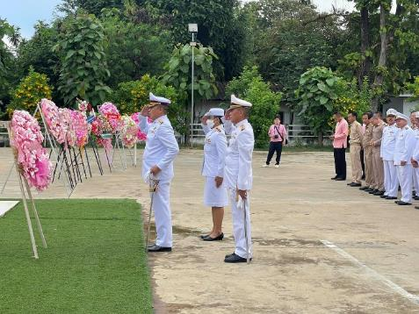
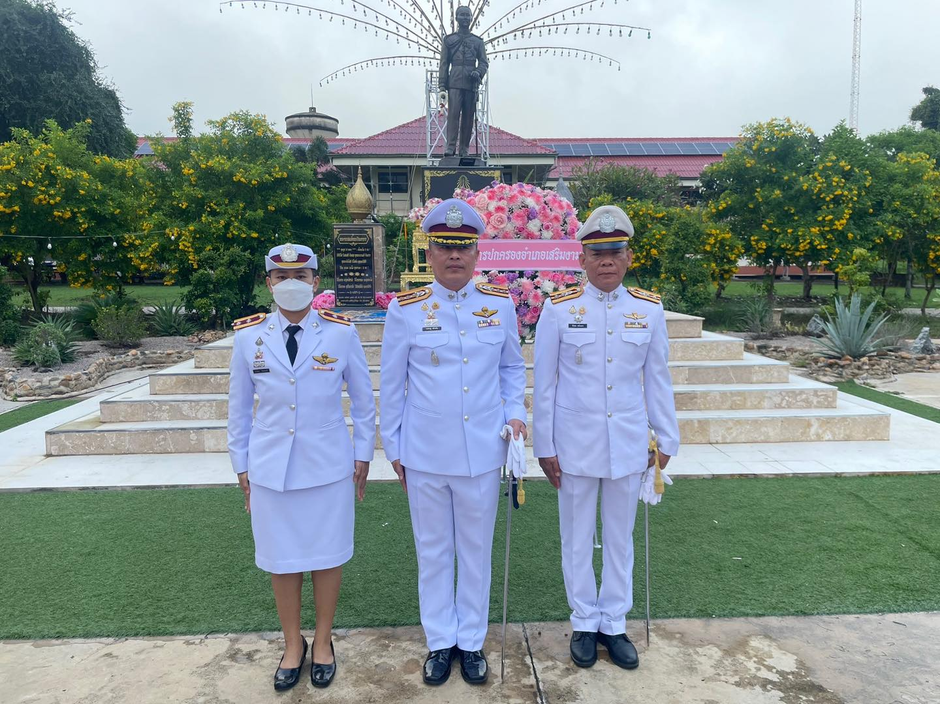

- การจัดกิจกรรมจิตอาสาประจำเดือนตุลาคม 2567
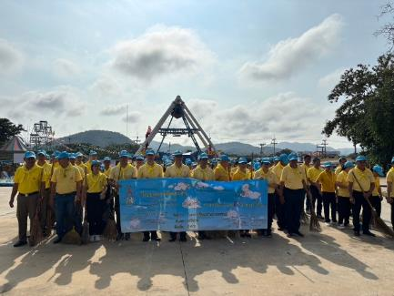
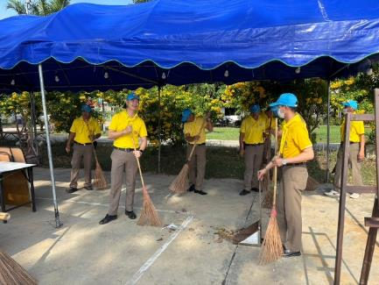
วันที่ 24 ต.ค.67 เวลา 09.00 น.ภายใต้การอำนวยการของ พ.ต.อ.วรเชษฐ สกิจกัน ผกก.สภ.เสริมงาม ,พ.ต.ท.รัตนเดช พิรุณสาร รอง ผกก.ป. สภ.เสริมงาม มอบหมายให้ พ.ต.ท.มานพ ชารินทร์ สวป.สภ.เสริมงาม พร้อมข้าราชการตำรวจชุดจิตอาสา สภ.เสริมงาม ข้าร่วมการจัดกิจกรรมจิตอาสาพัฒนา ทำความสะอาดและปรับภูมิทัศน์ เนื่องในวันคล้ายวันสวรรคตพระบาทสมเด็จพระจุลจอมเกล้าเจ้าอยู่หัวประจำปี 2567 ณ ที่ว่าการอำเภอเสริมงาม จังหวัดลำปาง

ผลการปฏิบัติงานราชการงานจราจร สภ.เสริมงามประจำเดือนตุลาคม 2567
งานจราจร
ข้อมูล ณ วันที่ 31 ตุลาคม 2567
เมื่อวันที่ 1 ตุลาคม 2567 ถึง 31 ตุลาคม 2567 ทางกลุ่มงานจราจร สถานีตำรวจภูธรเสริมงาม มีผลการปฏิบัติราชการในเดือนตุลาคม 2567 ในด้านต่างๆที่ได้รับผิดชอบของกลุ่มงานจราจร โดยมีการปฏิบัติงานและผลการปฏิบัติงานในด้านงานที่เกี่ยวข้องต่างๆประจำเดือนตุลาคม 2567 ดังนี้
- ข้อมูลผลการดำเนินงานในเชิงสถิติในการตั้งจุดตรวจ จุดสกัด ประจำปีงบประมาณ พ.ศ. 2568 สถานีตำรวจภูธรเสริมงาม จังหวัดลำปาง ผลการดำเนินงาน จำแนกตามประเภท 10 ข้อหาประจำเดือนตุลาคม 2567
- ไม่สวมหมวกนิรภัย 0 ราย
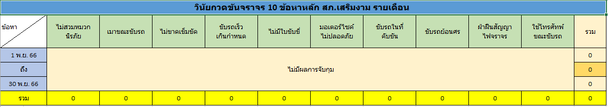
- เมาสุราขณะขับรถ 0 ราย
- ไม่คาดเข็มขัดนิรภัย 0 ราย
- ขับรถเร็วเกินกำหนด 0 ราย
- ไม่มีใบขับขี่ 1 ราย
- มอเตอร์ไซค์ไม่ปลอดภัย 0 ราย
- ขับรถย้อนศร 0 ราย
- แซงโดยผิดกฎหมาย 0 ราย
- ฝ่าฝืนสัญญาณไฟ 0 ราย
- โทรศัพท์ขณะขับรถ 0 ราย
- การให้บริการช่วยเหลือประชาชนตามแนวทางพระราชดำริ ประจำเดือนตุลาคม 2567
- บริการช่วยเหลือผู้คลอดฉุกเฉิน 0 ราย
- บริการนำหญิงใกล้คลอดส่งโรงพยาบาล 0 ราย
- บริการนำผู้ป่วย ผู้บาดเจ็บ ส่งโรงพยาบาล 0 ราย
- บริการดำเนินการเกี่ยวกับรถที่เกิดอุบัติเหตุ 0 ราย
- บริการช่วยเหลือจอดรถเสีย 0 ราย
- บริการช่วยเหลือปลดล๊อคเบรครถ 0 ราย
- การเป็นวิทยากร (จราจรสัมพันธ์) 1 ราย
- บริการช่วยเหลือเหตุอื่น ๆ 0 ราย

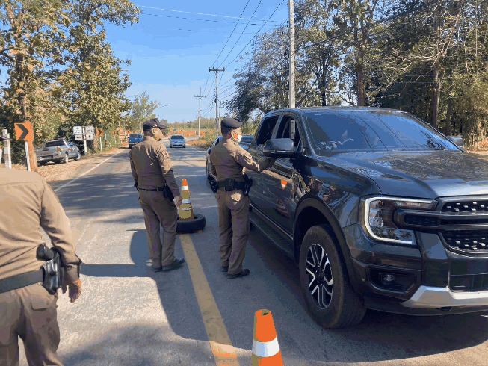
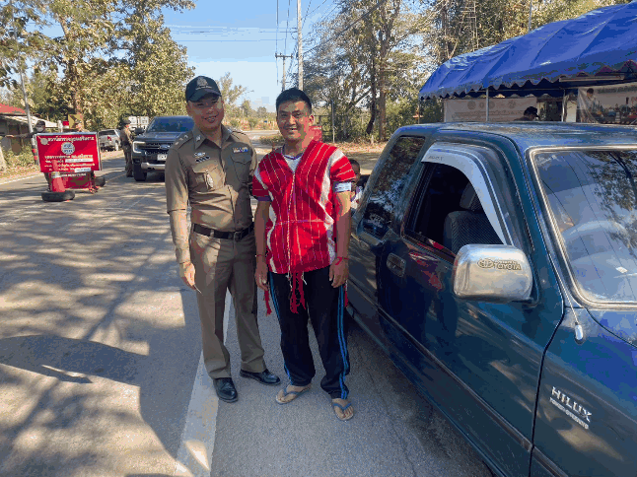

- ปฏิบัติหน้าที่อื่นๆที่เกี่ยวข้อง และน่าสนใจด้านงานจราจร
เมื่อวันที่ 19 ตุลาคม 2567 เวลา 09.30 น. ส.ต.ต.นันท์นภัส ลาดไชย ได้ช่วยเหลือประชาชนเข็นรถรถเข็นข้ามถนนและช่วยยกทีวีไปซ่อมที่ร้านซ่อมเครื่องใช้ไฟฟ้า
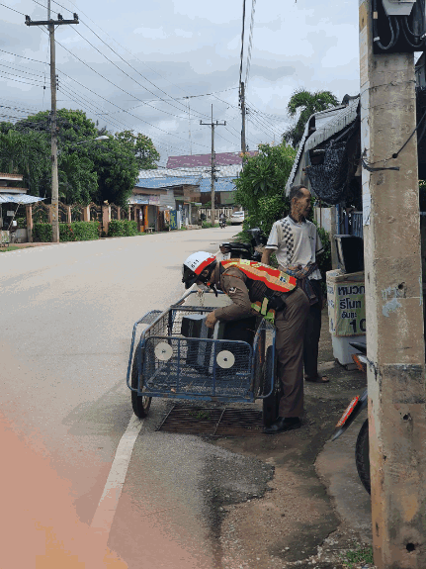
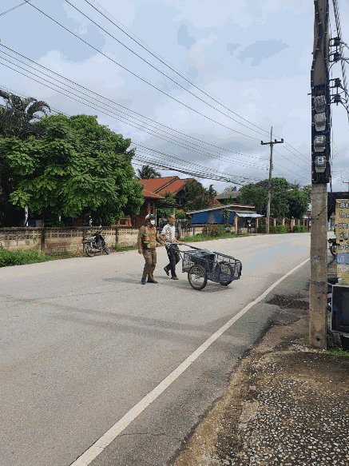

ผลการปฏิบัติงานราชการงานจราจร สภ.เสริมงามประจำเดือนตุลาคม 2567 ดำเนินการเป็นไปตามเป้าหมายที่ ตร.กำหนด และดำเนินการปฏิบัติหน้าที่เป็นไปด้วยความเรียบร้อย ซึ่งทำให้ประชาชนมีความปลอดภัยในการใช้ชีวิตในการคมนาคมเป็นไปด้วยความปลอดภัย ทำให้งานจราจรได้รับคำติชมจากการปฏิบัติหน้าที่ในทางที่ดีในการควบคุมมาตรการกฎจราจรต่างๆ และในส่วนงานจราจรได้ปฏิบัติหน้าที่เพื่อให้ประชาชนปลอดภัยในชีวิตและตักเตือนเพื่อให้ทำถูกกฎจราจรต่อไป ซึ่งทำให้ผลการดำเนินงานของงานจราจร สภ.เสริมงาม เป็นไปด้วยความเรียบร้อยและตามเป้าประจำเดือนตุลาคม 2567

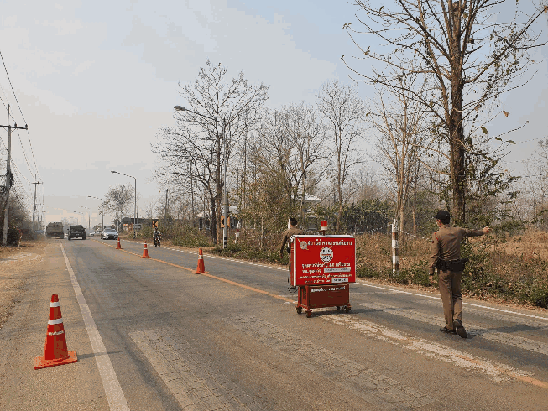
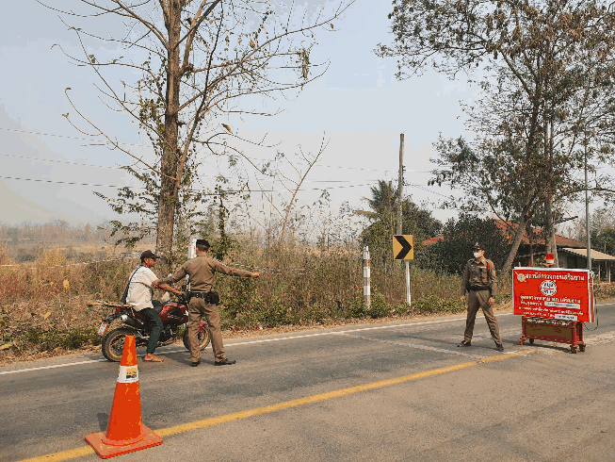

ผลการปฏิบัติงานราชการงานด้านป้องกันปราบปราม สภ.เสริมงามประจำเดือนตุลาคม 2567
งานป้องกันปราบปราม
ข้อมูล ณ วันที่ 31 ตุลาคม 2567
เมื่อวันที่ 1 ตุลาคม 2567 ถึง 31 ตุลาคม 2567 ทางกลุ่มงานป้องกันปราบปราม สถานีตำรวจภูธรเสริมงาม มีผลการปฏิบัติราชการในเดือนตุลาคม 2567 ในด้านต่างๆที่ได้รับผิดชอบของกลุ่มงานป้องกันปราบปราม โดยมีการปฏิบัติงานและผลการปฏิบัติงานในด้านงานที่เกี่ยวข้องต่างๆประจำเดือนตุลาคม 2567 ซึ่งการบริหารสายงานป้องกันปราบปราม สถานีตำรวจภูธรเสริมงามนั้น เป็นงานที่ต้องใช้ความสัมพันธ์ระหว่างตำรวจกับประชาชน ในการให้ความรู้อบรมเกี่ยวกับเรื่องคดีอาชญากรรมต่าง ๆ แนะนำความรู้ต่างๆ ให้กับประชาชนได้ทราบ
• สถิติจำนวนข้อมูลต่างๆที่เกี่ยวข้องงานป้องกันปราบปราม ดังนี้
- จำนวนตู้แดง ในเขตพื้นที่รับผิดชอบ สภ.เสริมงาม
- จำนวนทั้งสิ้น 23 จุด ประกอบด้วย จุดตรวจหลัก 10 จุด จุดตรวจรอง(จุดเสี่ยง) 7 จุด
- จุดตรวจรอง(จุดตรวจสัมพันธ์) 2 จุด และจุดตรวจรอง 4 จุด
- จำนวนพื้นที่รับผิดชอบ 4 ตำบล
- เจ้าหน้าที่สายตรวจ จำนวน 3 ชุด
• ผลการปฏิบัติงานราชการงานจราจร สภ.เสริมงาม ได้ปฏิบัติหน้าที่ด้านต่างๆ
- การออกตรวจประจำจุด ประจำเดือนตุลาคม 2567 จำนวน 3 ผลัด งานป้องกันปราบปรามออกตรวจจุดสุ่มเสี่ยง จุดควบคุมดูแลเพื่อลดการเกิดอาชญากรรมต่างๆ เป็นประจำ

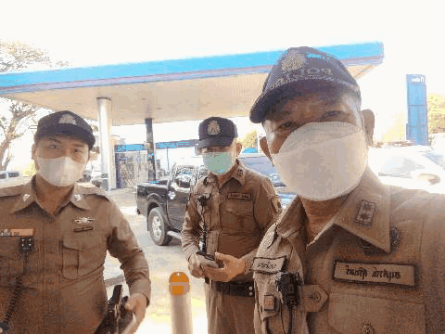
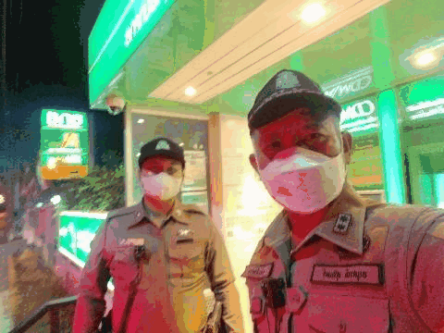

- การตั้งจุดตรวจ จุดสกัด ณ จุดตรวจตำบลทุ่งงาม ต.ทุ่งงาม อ.เสริมงาม จ.ลำปาง
- การตั้งจุดตรวจ จุดสกัด ณ หน้าสถานีตำรวจภูธรเสริมงาม ต.ทุ่งงาม อ.เสริมงาม จ.ลำปาง

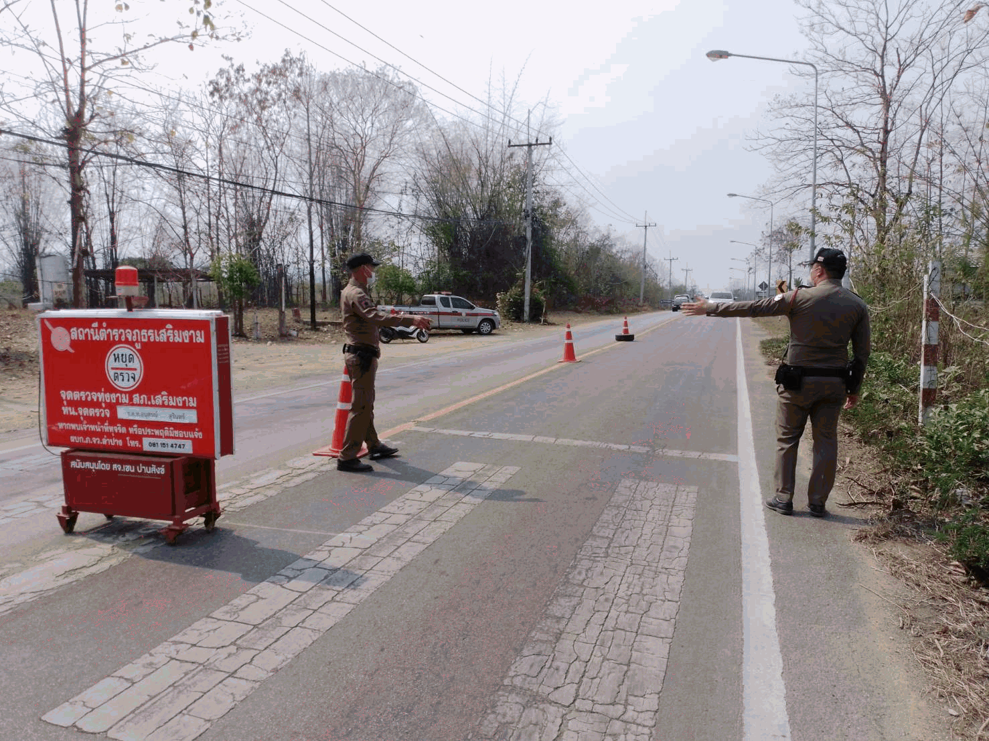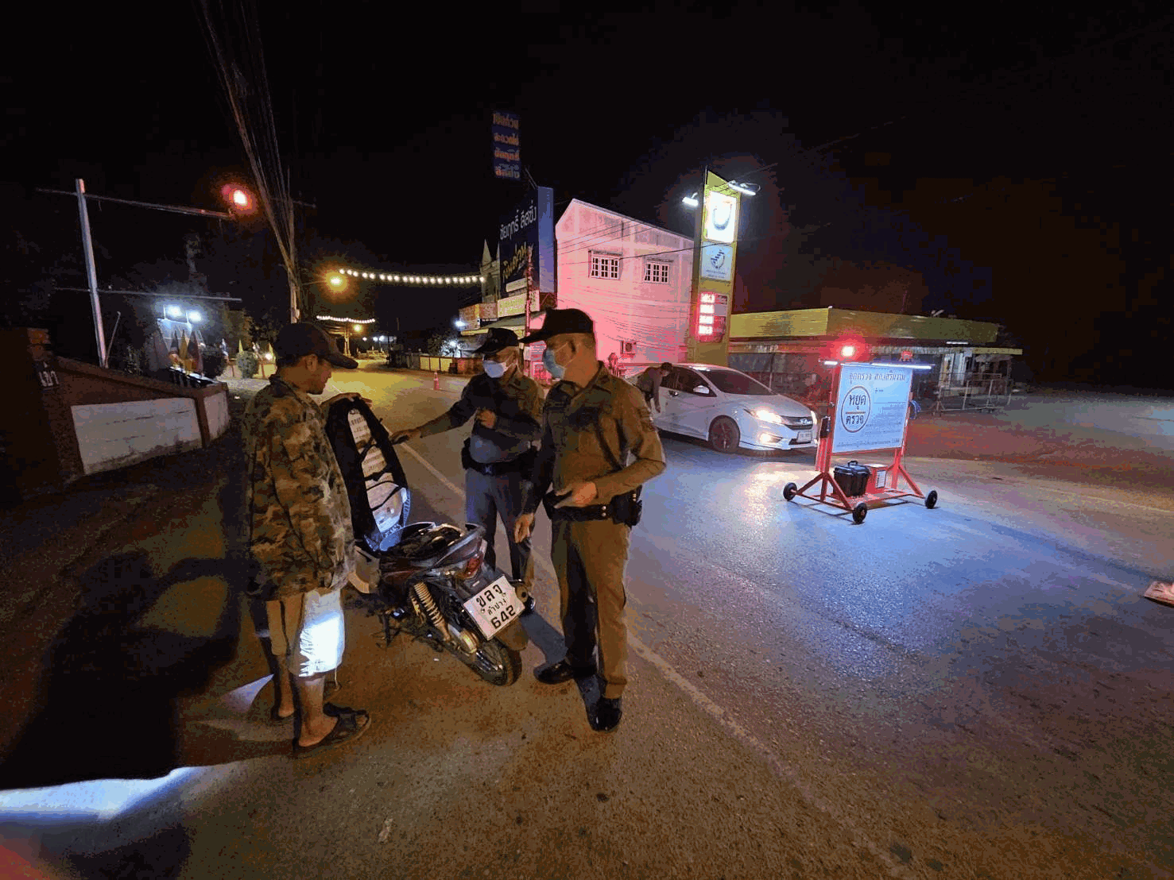

- ด้านการร่วมกิจกรรมชุมชนสัมพันธ์ มอบความรู้ด้านต่างๆ
วันที่ 16 ต.ค. 2567 เวลา 09.00 น. อำนวยการโดย พ.ต.อ.วรเชษฐ สกิจกัน ผกก.สภ.เสริมงาม มอบหมายให้ พ.ต.ท.รัตนเดช พิรุณสาร รอง ผกก.ป.สภ.เสริมงาม ,พ.ต.ท.มานพ ชารินทร์ สวป.สภ.เสริมงาม เข้าร่วมเป็นวิทยากรให้ความรู้การเผชิญเหตุบุคคลวิกลจริต ณ โรงเรียนเสริมงามวิทยาคม อำเภอเสริมงาม จังหวัดลำปาง

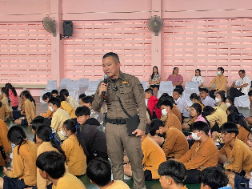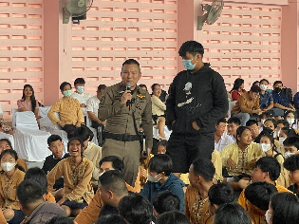

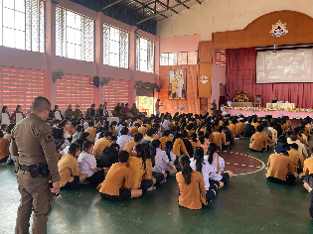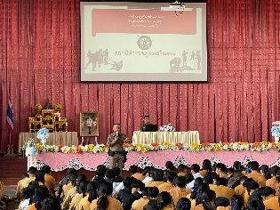

ผลการปฏิบัติงานราชการงานสืบสวน สภ.เสริมงามประจำเดือนตุลาคม 2567
งานสืบสวน
ข้อมูล ณ วันที่ 31 ตุลาคม 2567
กลุ่มงานสืบสวน สภ.เสริมงาม จ.ลำปาง ได้มีผลการปฏิบัติงานราชการงานสืบสวน เกี่ยวกับสถิติผลการจับกุมคดียาเสพติด ห้วง 1 – 31 ตุลาคม 2567 ดังนี้
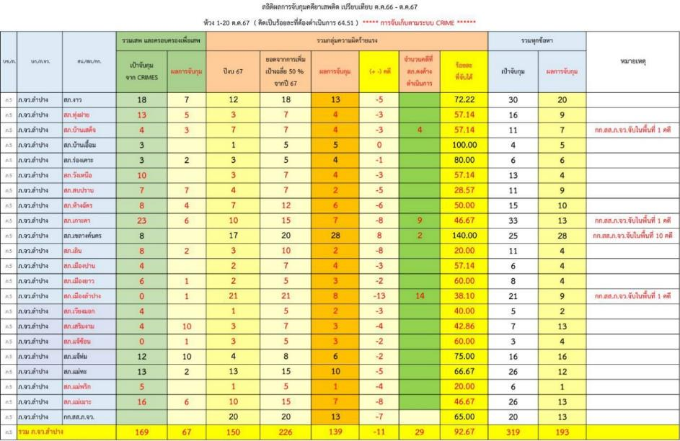

สรุปผลการดำเนินการจับกุมคดียาเสพติด สภ.เสริมงาม ประจำเดือนตุลาคม 2567 ดังนี้
- คดีเสพ จำนวน 10 ราย
- คดีครอบครองเพื่อเสพ 0 ราย
รวมเสพ 10 ราย
- จำหน่ายไม่ฉกรรจ์/ครอบครอง 6 ราย
- จำหน่ายอุฉกรรจ์
- การค้า 0 ราย
- แพร่กระจาย 0 ราย
- อื่นๆ 0 ราย
รวมความผิดกลุ่มจำหน่าย 6 ราย
รวมทุกข้อหา 16 ราย

คดีที่น่าสนใจเกี่ยวกับงานสอบสวน และข้อมูลเพื่อเป็นความรู้แก่ประชาชน
สภ.เสริมงาม จว.ลำปาง ขอรายงานผลการจับกุม วันที่ 8 ตุลาคม ๒๕๖7
โดยการอำนวยการของ พ.ต.อ.วรเชษฐ สกิจกัน ผกก.สภ.เสริมงาม, พ.ต.ท.ทองใบ ขัดปิน รอง ผกก.สส.สภ.เสริมงาม พร้อมด้วยเจ้าหน้าที่ชุดจับกุม สภ.เสริมงาม
พฤติการณ์ในการตรวจยึด ก่อนทำการจับกุมเจ้าหน้าที่ สถานีตำรวจภูธรเสริมงาม ได้รับแจ้งจากสายลับไม่ประสงค์ออกนาม เพื่อหวังรางวัลนำจับ โดยแจ้งว่าที่ กระท่อมไม่มีเลขที่ เขตบ้านใหม่สาแล ม.7 ตำบลทุ่งงาม อำเภอเสริมงาม จังหวัดลำปางมีนายชัยยงค์ ใจบุญ หรือปอนด์ (ทราบชื่อภายหลัง) ใช้กระท่อมหลังดังกล่าวเป็นสถานที่มั่วสุม จำหน่ายและเสพยาเสพติดให้กับกลุ่มวัยรุ่นและผู้ใช้แรงงาน ภายในหมู่บ้านและหมู่บ้านข้างเคียง จากการสืบสวนหาข่าว พบว่า นายชัยยงค์ ใจบุญ มีพฤติการณ์ในการจำหน่ายยาบ้าจริง โดยนายชัยยงค์ฯ มักจะใช้ รถจักรยานยนต์ยี่ห้อฮอนด้า เวฟ๑๑๐ไอ ไม่ทราบทะเบียน , รถจักรยานยนต์ยี่ห้อ LEGEND๒๐๐ สีเทา ไม่ทราบทะเบียน และรถยนต์กระบะ ยี่ห้อนิสสัน สีเทา ไม่ทราบทะเบียน ในการเข้า-ออก บริเวณกระท่อม และสายลับยังแจ้งอีกว่า มักจะมีกลุ่มวัยรุ่นและผู้ใช้แรงงาน เข้า-ออกบริเวณกระท่อมไม่มีเลขที่ดังกล่าว เพื่อไปมั่วสุมและซื้อยาบ้าจากนายชัยยงค์ฯ อยู่เป็นประจำ ชุดตรวจยึดจึงได้รายงานผู้บังคับบัญชาทราบตามลำดับชั้น และผู้บังคับบัญชาได้สั่งการให้ทำการตรวจค้นจับกุมตัวมาดำเนินคดีตามกฎหมาย
ต่อมาตามวันเวลาตรวจยึด ชุดตรวจยึดได้สนธิกำลังเข้าตรวจสอบ กระท่อมไม่มีเลขที่ เขตบ้านใหม่สาแล ม.7 ตำบลทุ่งงาม อำเภอเสริมงาม จังหวัดลำปาง ตามรับแจ้งจากสายลับ เมื่อไปถึง พบนายชัยยงค์ ใจบุญ หรือปอนด์ (ทราบชื่อภายหลัง) ยืนสะพายถังพ่นยาฆ่าหญ้า สีน้ำเงิน อยู่บริเวณทางเข้าหน้ากระท่อมไม่มีเลขที่ ตามรับแจ้งจากสายลับ เมื่อนายชัยยงค์ฯ พบเห็นเจ้าหน้าที่ ได้ทำการทิ้งถังพ่นยาฆ่าหญ้า และได้วิ่งหลบหนีไปทางด้านข้าง ชุดตรวจยึดเห็นดังนั้น จึงได้วิ่งไล่ติดตามจับกุม เนื่องจาก นายชัยยงค์ฯ มีความชำนาญในพื้นที่ พร้อมกับช่วงเวลาดังกล่าวเป็นเวลากลางคืน จึงได้วิ่งหลบหนีชุดตรวจยึดไปได้ จากนั้นชุดจับกุมได้ทำการจับกุม นายเอกพงศ์ ถาน้อย หรือ ดราฟ (ทราบชื่อภายหลัง) (แยกไว้อีกคดีหนึ่ง) และ นายวิทยา คำยานะ หรือเข้ม (ทราบชื่อภายหลัง) (แยกไว้อีกคดีหนึ่ง) ในข้อหา “เสพยาเสพติดให้โทษในประเภทที่ ๑ (เมทแอมเฟตามีนหรือยาบ้า) โดย นายเอกพงศ์ ถาน้อย ได้รับสารภาพกับเจ้าหน้าที่ว่า เสพยาบ้ามาจริง โดยเสพครั้งล่าสุดเมื่อ วันที่ ๘ ตุลาคม ๖๗ โดยได้รับยาบ้ามาจาก นายชัยยงค์ ใจบุญ หรือปอนด์ ซึ่งตนเรียกว่า “ลูกพี่” มาจำนวน ๒ เม็ด จากนั้นจึงได้นำมาเสพที่บริเวณกระท่อมไม่มีเลขที่ดังกล่าว โดยนายชัยยงค์ ใจบุญ ได้หยิบยาบ้า มากจากในรถยนต์กระบะ ยี่ห้อ นิสสัน บิ๊กเอ็ม สีเทา ป้ายทะเบียน บม 4746 ลำปาง ซึ่งจอดไว้ภายในกระท่อม โดยนายชัยยงค์ฯ เป็นผู้ขับขี่รถยนต์ดังกล่าว โดยที่ตนเรียกนาย นายชัยยงค์ฯ ว่า”ลูกพี่” นั้น เนื่องจากตนได้ทำการดูแล ทำความสะอาด รถยนต์คันดังกล่าวข้างต้น และ รถจักรยานยนต์ยี่ห้อ LEGEND 200 สีเทา ป้ายทะเบียน ๑ กธ728 ลำปางซึ่งนายชัยยงค์ฯเป็นผู้ขับขี่มาจอดไว้ ซึ่งภายในรถยนต์คันดังกล่าว ที่นายชัยยงค์ฯ ใช้นั้น ภายในรถ มีอาวุธปืนและเครื่องกระสุนปืน และยาบ้า ตนจึงได้ทำการเฝ้าดูแลและทำความสะอาดให้ หลังจากนั้น นายชัยยงค์ฯ จึงได้แบ่งยาบ้าให้ตนเสพเพื่อเป็นค่าตอบแทน และยังให้การณ์อีกว่า กระท่อมไม่มีเลขที่ข้างต้นที่นายชัยยงค์ฯ ใช้ในการมั่วสุมและจำหน่ายยาบ้า โดยมักจะมีกลุ่มวัยรุ่นและผู้ใช้แรงงาน เข้า-ออก บริเวณกระท่อม เพื่อมาซื้อยาบ้าจากนายชัยยงค์ฯ หรือปอนด์ อยู่เป็นประจำ โดยข้าฯได้ให้การณ์กับเจ้าหน้าที่ชุดจับกุม โดยความสมัครใจ ไม่มีผู้ใดบังคับขู่เข็ญหรือหลอกลวง ประการใดๆทั้งสิ้น จากการให้การณ์ของ นายเอกพงศ์ฯ และพฤติการณ์ของนายชัยยงค์ฯ ที่ได้รับแจ้งจากสายลับและจากการสืบสวนหาข่าว จึงได้เข้าทำการตรวจค้น ภายในกระท่อมไม่มีเลขที่ พบรถยนต์ยี่ห้อ นิสสัน บิ๊กเอ็ม สีเทา ป้ายทะเบียน บม 4746 ลำปาง จอดไว้ ภายในกระท่อม ชุดตรวจยึด จึงได้ทำการตรวจค้นภายในรถยนต์ พบของกลางทั้งหมดตามระบุข้างต้นบันทึกตรวจยึด และได้แนบรูปภาพประกอบการตรวจยึด และพยานหลักฐานในการกล่าวโทษ นายชัยยงค์ฯ แนบท้ายบันทึกตรวจยึดนี้ด้วย
ชุดตรวจยึดได้พิจารณาและเห็นว่า เป็นความผิดฐาน “จำหน่ายโดยมียาเสพติดให้โทษประเภท 1 (เมทแอมเฟตามีน) ไว้ในครอบครองเพื่อจำหน่าย อันเป็นการกระทำเพื่อการค้า และก่อให้เกิดการแพร่กระจายในกลุ่มประชาชน โดยผิดกฎหมาย และ มีอาวุธปืนและเครื่องกระสุนปืนไว้ในครอบครองโดยไม่ได้รับอนุญาตจากนายทะเบียน” ชุดตรวจยึดจึงได้แจ้งให้พนักงานสอบสวน ร่วมกันตรวจสถานที่เกิดเหตุ และรวบรวมพยานหลักฐาน ตรวจยึดของกลาง เพื่อดำเนินคดีตามกฎหมายกับนายชัยยงค์ ใจบุญ ต่อไป

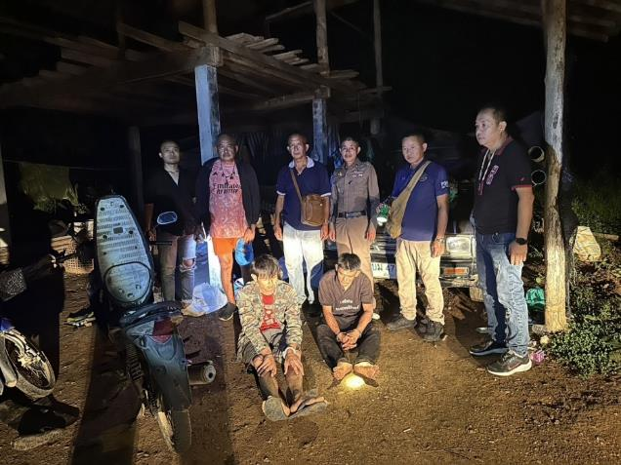

ผลการปฏิบัติงานราชการงานสืบสวน สภ.เสริมงาม ซึ่งมีเป้าหมายในการทำงานตามเป้าที่ ตร.ได้กำหนด เพื่อลดปัญหายาเสพติดในพื้นที่ ลดพื้นที่เสี่ยง ลดอัตราประชากรที่เกี่ยวข้องกับปัญหายาเสพติด ซึ่งผลการดำเนินงานตามเป้าเดือนตุลาคม 2567 ดำเนินการเป้าหมายเรียบร้อย และกลุ่มงานสืบสวน สภ.เสริมงาม ไม่ได้หยุดหย่อนในการปฏิบัติหน้าที่แต่อย่างใด ซึ่งชุดปฏิบัติการสืบสวน สภ.เสริมงาม ยังคงดำเนินการกวาดล้างยาเสพติดอยู่เป็นประจำ เพื่อความเป็นอยู่และความสงบเรียบร้อยของประชาชน ทั้งนี้ งานสืบสวน สถานีตำรวจภูธรเสริมงาม จังหวัดลำปาง จะดำเนินงานปฏิบัติหน้าที่ต่อไป

